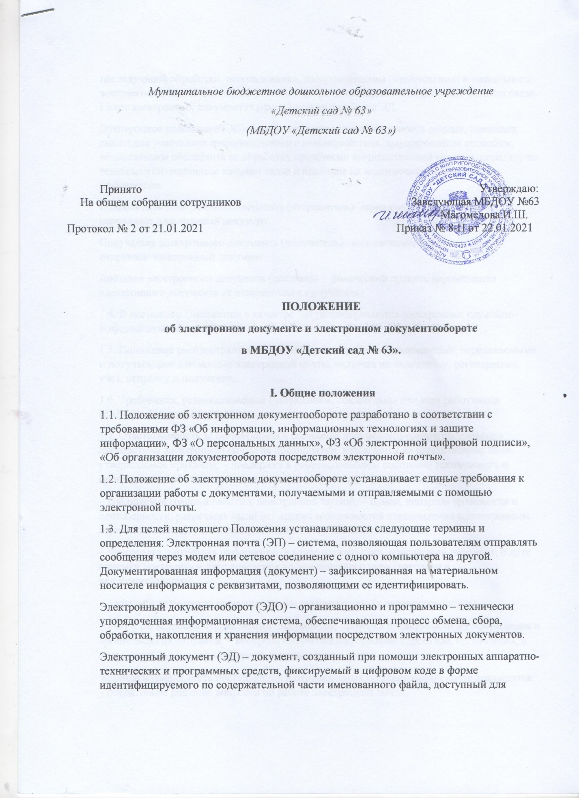

последующей обработки, использования, воспроизведения (отображения) и визуального восприятия, а также для передачи и получения по телекоммуникационным каналам связи. Пакет электронных документов (пакет) – один или более ЭД.
Электронное сообщение (ЭС) – логически целостная совокупность данных, имеющих смысл для участников информационного взаимодействия, закодированная способом, позволяющим обеспечить ее обработку средствами вычислительной техники, передачу по телекоммуникационным каналам связи и хранение на машиночитаемых носителях информации.
Отправитель электронного документа (отправитель)- юридическое лицо, которое направляет электронный документ.
Получатель электронного документа (получатель) –юридическое лицо, которому отправлен электронный документ.
Доставка электронного документа (доставка) – физический процесс перемещения электронного документа от отправителя к получателю.
1.4. В настоящем Положении в качестве ЭД рассматриваются электронные служебно-информационные документы.
1.5. Положение распространяется на организацию работы с документами, передаваемыми и получаемыми с помощью электронной почты, включая их подготовку, регистрацию, учет, отправку и получение.
1.6. Требования, устанавливаемые Положением, обязательны для всех работников МБДОУ «Детский сад № 63».
1.7. Ответственность за организацию и состояние документационного обеспечения посредством электронной почты на предприятии возлагается на ответственное лицо, утверждаемое приказом: − поддержка в работоспособном состоянии технического и программного обеспечения, отвечающего за функционирование электронной почты;
− соблюдение графика работы с электронной почтой; − прием, контроль читаемости и достоверности, распечатка (если нет других возможностей ознакомления с электронным вариантом текста), учет и распределение поступающих документов;
− подготовка и отправка информации в адрес организации, приславшей документ, о дате приемки документа и дате доведения до должностного лица (передачи в делопроизводство);
− передача документов на рассмотрение руководителю (в делопроизводство);
− учет и регистрация отправляемых документов, проверка правильности их оформления и организация их отправки; − контроль получения информации адресатом, организация, в случае необходимости, повторной отправки документа; −
ведение журнала учета поступающих и отправляемых по электронной почте документов; − оперативное решение вопросов по работе электронной почты.

1.8. Руководитель МБДОУ «Детский сад № 63» может утверждать собственный порядок работы с документами, не противоречащий требованиям Положения.
1.9. Настоящее Положение не регулируют вопросы обмена электронными сообщениями, не являющимися электронными документами.
1.10. Изменения и дополнения в настоящие Положение и Приложения к нему, доводятся до сведения Участников посредством направления уведомления в форме электронного документа, или иным способом, обеспечивающим подтверждение вручения документа получателю, не позднее, чем за 5 рабочих дней до даты вступления в силу данных изменений и дополнений.
1.11. Рассылка электронных документов осуществляется по адресу, предоставляемому Участником.

II. Условия допуска участника к осуществлению ЭДО
2.1. Участник допускается к осуществлению документооборота после выполнения всей совокупности следующих действий:
2.1.1. Установки необходимых аппаратных средств, клиентского программного и информационного обеспечения.
2.1.2. Организации ящика электронной почты на рабочем месте получателя с предоставленным электронным адресом и адресами почтовых серверов.
2.1.3. Согласования между Участниками перечня документов передаваемых по телекоммуникационным каналам связи в электронном виде.

III. Организация электронного документооборота
3.1. Порядок организации электронного документооборота:
3.1.1. Электронный документооборот включает в себя:
− формирование электронного документа;
− отправку и доставку электронного документа;
− проверку электронного документа;
− подтверждение получения электронного документа;
− учет электронных документов (регистрацию входящих и исходящих электронных документов); − хранение электронных документов (ведение архивов электронных документов).
3.1.2. Формирование электронного документа осуществляется в следующем порядке:
− формирование электронного документа в виде именованного файла;
− подписание сформированного электронного документа в виде именованного файла.

3.1.3. Сформированный электронный документ имеет юридическую силу и влечет предусмотренные для данного документа правовые последствия в случае его надлежащего оформления в соответствии с настоящим Положением.
3.1.4. С целью уменьшения объемов передаваемой информации при транспортировке электронных документов могут использоваться специальные алгоритмы сжатия информации.
3.1.5. Все юридические действия, оформляемые посредством электронных документов в соответствии с настоящим Положением, признаются совершенными в письменной форме и не могут быть оспорены только на том основании, что они совершены в электронном виде.
3.1.6. После получения электронного документа получатель обязан направить отправителю такого документа подтверждение о получении электронного документа.

IV. Организация работы с поступающей корреспонденцией
4.1. Способы доставки корреспонденции
4.1.1. Доставка корреспонденции осуществляется по электронной почте.
4.2. Прием и обработка корреспонденции
4.2.1. Корреспонденция, поступающая по электронной почте, предварительно проходит через антивирусную проверку, распечатывается (если нет других возможностей ознакомления с электронным вариантом текста), проходит первичную обработку, распределение, регистрацию.
4.2.2. В процессе первоначальной обработки поступающей корреспонденции все документы проверяются на наличие вирусов, проверяется их читаемость и полнота.
4.2.3. Электронное сообщение считается поступившим после проверки подлинности и возможности его воспроизведения.
4.2.4. Прием корреспонденции (чтение почты) осуществляется не реже двух раз в день.
4.2.5. Обработка корреспонденции производится в день ее поступления или в первый рабочий день при поступлении в нерабочие дни.
4.2.6. Порядок приема срочной корреспонденции в нерабочее время, выходные и праздничные дни устанавливается директором предприятия.
4.3. Регистрация документов и передача их в делопроизводство ОУ
4.3.1. Все поступившие документы регистрируются в журнале учета поступившей по электронной почте корреспонденции.
4.3.2. Регистрация документов производится в день их поступления или в первый рабочий день при поступлении в нерабочие дни.
4.3.3. После регистрации в журнале учета полученные документы передаются в делопроизводство с обязательной отметкой в журнале учета.

4.4. Подтверждение о получении электронного документа
4.4.1. При получении электронного документа получатель направляет отправителю такого документа подтверждение о получении электронного документа. Подтверждение направляется в форме электронного сообщения.
4.4.2. В подтверждении должны быть указаны уникальный входящий номер электронного документа, дата и время получения электронного документа.

V. Организация отправки документов
5.1. Подготовка документов к отправке.
5.1.1. К документам, отправляемым по электронной почте, предъявляются следующие требования:
− документы готовятся с помощью текстового редактора Word или табличного редактора Excel с использованием шрифта Times New Roman и не должны содержать графических изображений;
−в верхнем правом углу должно быть указано «Передано по электронной почте»;
− документ подписывается директором, заместителями директора, и перед отправкой заверяется работником ответственным за ЭДО;
− документ содержит учетную информацию о регистрации в делопроизводстве.
5.1.2. Исполнитель, подготовивший документ, представляет его в бумажном и электронном виде и список рассылки ответственному за работу с электронной почтой.
5.1.3. Электронное сообщение от имени, образовательного учреждения должно быть подтверждено, в случае необходимости, подписанным оригиналом документа, который находится в делопроизводстве образовательного учреждения.
5.1.4. При отправке документов предварительно производится проверка их достоверности и учет в журнале отправляемой по электронной почте корреспонденции.
5.2. Отправка документов по электронной почте.
5.2.1. Документы, подлежащие отправке по электронной почте, обрабатываются и отправляются в день их поступления либо, как исключение, не позднее следующего рабочего дня.
5.2.2. Досылка или замена разосланного ранее документа осуществляется по указанию лица, подписавшего документ.
5.2.3. Запрещается передавать электронной почтой документы с пометкой “Для служебного пользования”.
5.2.4. В одном электронном сообщении, как правило, пересылается один документ. В случае если необходимо переслать несколько документов, они подлежат обязательной упаковке в архивах RAR или ZIP. Документ, объемом более 100 кБайт, архивируется. Архивы не должны быть самораспаковывающимися.
5.2.5. Перед отправкой документа по электронной почте необходимо проверить его на наличие вирусов.
5.3. Перечень документов, отправляемых по электронной почте.
5.3.1. С помощью электронной почты осуществляется оперативная передача информации в виде: − приказов и распоряжений;
− указаний и писем;
− электронных сообщений;
− телеграмм и телефонограмм.

VI. Хранение электронных документов
6.1. Все электронные документы должны храниться в течение сроков, предусмотренных внутренними документами Участника. Электронные документы должны храниться в электронных архивах.
6.2. Электронные документы должны храниться в том же формате, в котором они были сформированы, отправлены или получены. Срок хранения электронных документов не может быть менее пяти лет.
6.3. Хранение электронных документов должно сопровождаться хранением соответствующего программного обеспечения, обеспечивающего возможность работы с электронными журналами и документами.
6.4. Обязанности хранения электронных документов возлагаются на Участников ЭДО.
6.5. Для выполнения текущих работ по ведению электронных архивов Участники ЭДО назначают ответственное лицо.
6.6. Электронные архивы подлежат защите от несанкционированного доступа, непреднамеренного уничтожения и (или) искажения.

VII. Оригиналы электронного документа
7.1. Электронный документ может иметь неограниченное количество оригиналов. Для создания дополнительного экземпляра электронного документа осуществляется воспроизводство содержания документа.
7.2. Все оригиналы электронного документа, идентичные один другому, являются оригиналами и имеют одинаковую юридическую силу.
VIII. Копии электронного документа
8.1. Копии электронного документа создаются на бумажном носителе и заверяются собственноручной подписью лица, являющегося отправителем или получателем электронного документа.
8.2. Копии электронного документа на бумажном носителе должны содержать указания на то, что они являются копиями соответствующего электронного документа.

IX. Обеспечение информационной безопасности электронных документов
9.1. Соблюдение требований информационной безопасности при организации электронного документооборота обеспечивает:
− конфиденциальность информации (получить доступ к информации может получить только определенный круг лиц);
− целостность передаваемой информации (гарантирование, что данные передаются без искажений и исключается возможность подмены информации);
−аутентификацию (когда передаваемую информацию может получить только то лицо, кому она предназначена, а отправителем является именно тот, от чьего имени она отправлена).
9.2. Требования по информационной безопасности при организации электронного документооборота реализуются посредством применения программнотехнических средств и организационных мер.
9.2.1. К программно-техническим средствам относятся:
− программные средства, специально разработанные для осуществления электронного документооборота;
− система паролей и идентификаторов для ограничения доступа пользователей и администраторов к техническим и программным средствам системы электронного документооборота;
− программно-аппаратные средства защиты от несанкционированного доступа; − средства защиты от программных вирусов.
9.2.2. К организационным мерам относятся:
− размещение технических средств в помещениях с контролируемым доступом; − административные ограничения доступа к этим средствам;
− задание режима использования пользователями и администраторам паролей и идентификаторов;
− допуск к осуществлению документооборота только определенных лиц;
− поддержание программно-технических средств в исправном состоянии; − резервирование программно-технических средств;
− обучение персонала;
− защита технических средств от повреждающих внешних воздействий (пожар, воздействие воды и т.п.). X. Заключительные положения
10.1. Срок действия положения не ограничен.
10.2. При изменении законодательства в акт вносятся изменения в установленном законом порядке.

